Конспект урока по технологии на тему «Букет сирени для мамы»
"

Задачи:
1. Обогащать словарь по теме.
2. Продолжать знакомить детей с объемной аппликацией.
3. Показать способ вырезывания листа из гофрированной бумаги сложенной пополам.
4. Научить изготавливать цветы из гофрированной бумаги.
5. Дать возможность каждому из детей проявить самостоятельность в выборе способов украшения работы и творческие способности.
Материалы:
1. Для фона белая бумажная тарелка.
2. Зеленая цветная бумага квадраты 5х5 см.
3. Зеленая гофрированная бумага квадраты 5х5 см, полоски 5х10 см.
4. Сиреневая и белая гофрированная бумага квадратики 2х2 см.
5. Простой карандаш.
6. Трафарет половинки листа сирени.
7. Ножницы.
8. Кисточка.
9. Клей ПВА.
Ход занятия:
Воспитатель: Ребята, сегодня мы с вами будем делать подарок для мам. Посмотрите на доску, на доске тарелочка с цветами. Какой цветок изображен?
Дети: Сирень.
Воспитатель: Давайте вспомним, на нашем участке весной расцветает сирень, какого она цвета?
Дети: Сиреневая, белая, фиолетовая.
Воспитатель: Послушайте стихи про сирень
Голубая, лиловая, синяя, белая
Расцвела весною сирень.
Я хожу и любуюсь, как околдованная
На цветущие кисти весь день.
Гроздья сирени бушуют разными цветами,
От разноцветья этого кружиться голова,
Природа их окрасила, как будто бы мазками,
Сирень любимицей у неё всегда была.
Воспитатель: Вам понравились стихи? А теперь давайте приступим к работе. Возьмите зеленые квадраты сложите их пополам, приложите трафарет, обведите карандашом и аккуратно вырежьте – это у вас получаться листья.
Возьмите зеленые полоски и скатайте их в длинные колбаски – это у вас получаться веточки.
А теперь мы изготовим цветы, это не сложно нужно лишь немного внимания и терпения. Возьмите квадратик сиреневого цвета в левую руку. Правой рукой вытяните из квадратика середину и покрутите по часовой стрелке. Это наш цветок сирени. Затем возьмите белую бумагу. Нужно сделать много цветов, чтобы наша сирень была пышная. Разложите их на две тарелочки.
Возьмите веточки и приклейте на тарелочку. Затем клеим листики сначала из простой бумаги, сверху из гофрированной, чтобы работа была объемней. Листочки нужно клеить только у основания, края их не приклеиваются. Вдоль веточек располагаем цветы. Расправьте лепестки и цветы.
Ребята, посмотрите, какие замечательные у нас получились букеты сирени. Заберете их домой и поздравите своих любимых мам с праздником.

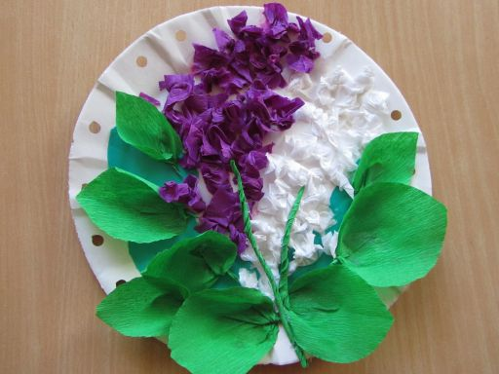

Литература:
Н.В. Дубровская «Подарки для мамы» Издательство «Детство – ПРЕСС» 2010г.

